[ V ] CSS 속성들
- CSS3 단위들: em, %, px, pt
- url()함수를 이용한 background-image, 로컬 폰트 지정
- display : inline, block, inline-block, none
- visibility
- opacity
- margin과 padding
- boxing-sizing ; border를 box안으로
- 글자관련 속성; font-family, font-size, font-weight, font-style,
line-height, text-align, text-decoration
- 폰트(웹폰트, 로컬폰트, 시스템 폰트)
- position
- float

- CSS3 단위 : CSS3에서 자주 사용되는 단위들에 대해서 살펴봅니다 (https://pxtoem.com.au/)
<!DOCTYPE html>
<html lang="en" xmlns="http://www.w3.org/1999/xhtml">
<head>
<meta charset="utf-8" />
<title></title>
<style>
#wrap{width:600px; margin: 0 auto; padding:20px;}
#wrap p:nth-child(2n+1){background-color : lightyellow;}
#wrap p:nth-child(1){font-size:1em;}
#wrap p:nth-child(2){font-size:16px;}
#wrap p:nth-child(3){font-size:100%;}
#wrap p:nth-child(4){font-size:200%;}
#wrap p:nth-child(5){font-size:3em;}
#wrap > p > span {display:block; color:deepskyblue; font-size:0.5em;}
</style>
</head>
<body>
<div id="wrap">
<p>
소설 &lt;HongGilDongJun>의 주인공으로 초능력을 부리는 인물이다. 승상 홍문과 몸종 춘섬 사이에서 태어난[1] 얼자이며 작가 허균이 동기로 삼은, 연산군 통치기에 활동한 도적인 홍길동과는 발음이 같지만 한자가 다르다. 이것은 저자인 허균이 두 사람을 분리하기 위한 장치인 듯 하다.
<span>2022년 5월3일</span>
</p>
<p>
소설 '홍길동전'의 주인공으로 초능력을 부리는 인물이다. 승상 홍문과 몸종 춘섬 사이에서 태어난[1] 얼자이며 작가 허균이 동기로 삼은, 연산군 통치기에 활동한 도적인 홍길동과는 발음이 같지만 한자가 다르다. 이것은 저자인 허균이 두 사람을 분리하기 위한 장치인 듯 하다.
<span>2022년 5월3일 </span>
</p>
<p>
소설 '홍길동전'의 주인공으로 초능력을 부리는 인물이다. 승상 홍문과 몸종 춘섬 사이에서 태어난[1] 얼자이며 작가 허균이 동기로 삼은, 연산군 통치기에 활동한 도적인 홍길동과는 발음이 같지만 한자가 다르다. 이것은 저자인 허균이 두 사람을 분리하기 위한 장치인 듯 하다.
<span>2022년 5월3일 </span>
</p>
<p>
소설 '홍길동전'의 주인공으로 초능력을 부리는 인물이다. 승상 홍문과 몸종 춘섬 사이에서 태어난[1] 얼자이며 작가 허균이 동기로 삼은, 연산군 통치기에 활동한 도적인 홍길동과는 발음이 같지만 한자가 다르다. 이것은 저자인 허균이 두 사람을 분리하기 위한 장치인 듯 하다.
<span>2022년 5월3일 </span>
</p>
<p>
소설 '홍길동전'의 주인공으로 초능력을 부리는 인물이다. 승상 홍문과 몸종 춘섬 사이에서 태어난[1] 얼자이며 작가 허균이 동기로 삼은, 연산군 통치기에 활동한 도적인 홍길동과는 발음이 같지만 한자가 다르다. 이것은 저자인 허균이 두 사람을 분리하기 위한 장치인 듯 하다.
<span>2022년 5월3일 </span>
</p>
</div>
</body>
</html>
- url() : Background-img 속성의 속성값으로 많이 사용됩니다. 이 경우 배경이미지의 경로를 나타냅니다
<!DOCTYPE html>
<html lang="en" xmlns="http://www.w3.org/1999/xhtml">
<head>
<meta charset="utf-8" />
<title></title>
<style>
@font-face {
font-family: 'Sunflower-Bold';
src: url('Sunflower-Bold.ttf');
}
* { font-family: 'Sunflower-Bold'; }
#wrap {
width:600px; height:300px; margin:0 auto; border:1px solid #cccccc;
}
#content{width:80%; height:100%; margin:0 auto;
background-image:url('sulhyun.jpg'); /*원격지 그림도 가능*/
font-size:2em;
color:#0026ff;
font-weight:bold;
text-align:center;
background-repeat:no-repeat;
}
</style>
</head>
<body>
<div id="wrap">
<div id="content">설현이 대세</div>
</div>
</body>
</html>

- display 속성 : 화면에 어떻게 보이는지를 설정하는 속성. 다양한 속성값이 있지만, 주로 몇가지만 많이 사용됩니다 display 속성의 다음 속성값은 매우 중요합니다
  - block : div태그 p태그 li태그 - 높이의 속성이 있다.
  - inline : span태그 - 높이의 속성이 없다.
  - inline-block : block의 속성을 갖고 옆으로 붙여 나가는 것 - 높이의 속성이 있다.
<!DOCTYPE html>
<html lang="en" xmlns="http://www.w3.org/1999/xhtml">
<head>
<meta charset="utf-8" />
<title></title>
<style>
div{width:100px;height:100px;border:1px solid gray;font-weight:bold;text-align:center;}
div:nth-child(1){ background-color:blue; }
div:nth-child(2){ background-color:yellow; }
div:nth-child(3){display:inline; margin:10px;}
div:nth-child(4){display:inline; }
div:nth-child(5){display:none; }
div:nth-child(6){display:inline; }
div:nth-child(7){display:inline-block; }
</style>
</head>
<body>
<div>content1</div>
<div>content2</div>
<div>content3</div>
<div>content4</div>
<div>content5</div>
<div>content6</div>
<div>content7</div>
</body>
</html>
- visibility 속성 : display 속성의 none속성값과 비교하여 이해합니다
- visibility:hidden은 공간은 확보, 안보임
- display:none은 공간도 사라짐
<html lang="en" xmlns="http://www.w3.org/1999/xhtml">
<head>
<meta charset="utf-8" />
<title></title>
<style>
#display_none div:nth-child(1) {
width:100px;
height:100px;
background-color:#ff0000;
color:#ffffff;
font-weight:bold;
text-align:center;
}
#display_none div:nth-child(2) {
width:100px;
height:100px;
background-color:#00ff00;
color:#ffffff;
font-weight:bold;
text-align:center;
display:none;
}
#display_none div:nth-child(3) {
width:100px;
height:100px;
background-color:#0000ff;
color:#ffffff;
font-weight:bold;
text-align:center;
}
#visibility_hidden div:nth-child(1) {
width:100px;
height:100px;
background-color:#ff0000;
color:#ffffff;
font-weight:bold;
text-align:center;
}
#visibility_hidden div:nth-child(2) {
width:100px;
height:100px;
background-color:#00ff00;
color:#ffffff;
font-weight:bold;
text-align:center;
visibility:hidden;
}
#visibility_hidden div:nth-child(3) {
width:100px;
height:100px;
background-color:#0000ff;
color:#ffffff;
font-weight:bold;
text-align:center;
}
</style>
</head>
<body>
<div id="display_none">
<div> content1 </div>
<div> content2 </div>
<div> content3 </div>
</div>
<div id="visibility_hidden">
<div> content1 </div>
<div> content2 </div>
<div> content3 </div>
</div>
</body>
</html>
- opacity 속성 : 투명도를 조절하는 속성. 여러 곳에 유용하게 사용된다
<html lang="en" xmlns="http://www.w3.org/1999/xhtml">
<head>
<meta charset="utf-8" />
<title></title>
<style>
* { margin : 0; padding:0;}
ul li{
display:inline-block;
width:200px; height:100px;
text-align: center;
background-color : #dddddd;
}
ul li:nth-child(2){
opacity:0.5;
}
ul li:nth-child(3){
opacity:0.2;
}
</style>
</head>
<body>
<ul>
<li>우리 나라 만세</li>
<li>대한 민국 만세</li>
<li>KOREA FIGHTING</li>
</ul>
</body>
</html>
- margin 및 padding 속성 : margin 및 padding 속성은 아주 중요한 속성으로 정확한 속성의 의미를 알아야 합니다.
<!DOCTYPE html>
<html lang="en" xmlns="http://www.w3.org/1999/xhtml">
<head>
<meta charset="utf-8" />
<title></title>
<style>
body {
margin: 0;
}div {
width: 200px;
height: 200px;
font-weight: bold;
}
#content1 {
background-color: red;
}
#content2 {
background-color: green;
margin: 10px 10px 10px 10px;
}
#content3 {
background-color: blue;
padding: 10px 10px 10px 10px;
}#content4 {
background-color: yellow;
margin: 10px 10px 10px 10px;
padding: 10px 10px 10px 10px;
}
</style>
</head>
<body>
<div id="content1"> 200*200 </div>
<div id="content2"> 200*200 <br /> margin </div>
<div id="content3"> 200*200 <br /> padding </div>
<div id="content4"> 200*200 <br /> margin <br /> padding</div>
</body>
</html>
- box-sizing 속성 : box-sizing속성을 이용하면 전체 사이즈의 크기를 변경 할 수 있습니다
<!DOCTYPE html>
<html lang="en" xmlns="http://www.w3.org/1999/xhtml">
<head>
<meta charset="utf-8" />
<title></title>
<style>
*{margin:0; padding:0;}
div:nth-child(1),
div:nth-child(2),
div:nth-child(3){
width: 100px; height: 100px;
border: 5px solid black;
}
div:nth-child(1){background-color:yellow; }
div:nth-child(2){background-color:green; box-sizing:border-box;}
div:nth-child(3){border:0; background-color:blue;}
div:last-child {
/*width:600px; margin:0 auto;*/
border: 1px solid red;
box-sizing: border-box;
}
div:last-child ul{ overflow:hidden;}
div:last-child ul li{
float:left;
list-style:none;
width:30%;
margin:1.5%;
text-align:center;
background-color:pink;
}
div ul li a {
display: block;
padding: 30px 0;
text-decoration:none;
color:black;
font-size:1.5em;
}
</style>
</head>
<body>
<div>1111</div><div>2222</div><div>3333</div>
<div>
<ul>
<li><a href="#m1">menu1</a></li>
<li><a href="#m2">menu1</a></li>
<li><a href="#m3">menu1</a></li>
</ul>
</div>
</body>
</html>
- 글자 관련된 속성들 : font-family(글꼴), font-size(크기), font-style(이텔릭체), font-weight(진하게), line-height(행간격 조정용도나 세로축에 대한 정렬 용도), text-align(글자에 대한 정렬), text-decoration(간단한 글꼴 모양의 속성) – 사이트 구축 시 글자 관련 속성 익히기

<!DOCTYPE html>
<html lang="en" xmlns="http://www.w3.org/1999/xhtml">
<head>
<meta charset="utf-8" />
<title></title>
<style>
div{width:500px; margin:20px auto;}
div:nth-child(1){font-family: '휴먼가는샘체';}
div:nth-child(2){font-family:휴먼가는팸체,휴먼옛체;}
/*사용자 컴에 해당 글꼴이 없으면 브라우저가 제공하는 기본 글꼴 선택.
그래서 윗처럼 2개이상 지정. 앞의 것이 없으면 그 다음. 다 없으면 기본 글꼴 */
div:nth-child(3){font-family:휴먼옛체;}
div:nth-child(4){font-family:휴먼고딕;}
div:nth-child(5){font-family:'Times New Roman', Times, serif;}
div:nth-child(6){font-family:'Lucida Sans', 'Lucida Sans Regular', 'Lucida Grande', 'Lucida Sans Unicode', Geneva, Verdana, sans-serif;}
div:nth-child(7){font-family:'Bernard MT';}
</style>
</head>
<body>
<div>조선 연산군(燕山君) 때 충청도 일대를 중심으로 활약한 도적떼의 우두머리이다. 허균(許筠)이 지은 ≪홍길동전(洪吉童傳)≫의 모델이 되었다 </div>
<div>조선 연산군(燕山君) 때 충청도 일대를 중심으로 활약한 도적떼의 우두머리이다. 허균(許筠)이 지은 ≪홍길동전(洪吉童傳)≫의 모델이 되었다 </div>
<div>조선 연산군(燕山君) 때 충청도 일대를 중심으로 활약한 도적떼의 우두머리이다. 허균(許筠)이 지은 ≪홍길동전(洪吉童傳)≫의 모델이 되었다 </div>
<div>조선 연산군(燕山君) 때 충청도 일대를 중심으로 활약한 도적떼의 우두머리이다. 허균(許筠)이 지은 ≪홍길동전(洪吉童傳)≫의 모델이 되었다 </div>
<div>Lorem Ipsum is simply dummy text of the printing and typesetting industry. </div>
<div>Lorem Ipsum is simply dummy text of the printing and typesetting industry. </div>
<div>Lorem Ipsum is simply dummy text of the printing and typesetting industry. </div>
</body>
</html>

<!DOCTYPE html>
<html lang="en" xmlns="http://www.w3.org/1999/xhtml">
<head>
<meta charset="utf-8" />
<title></title>
<style>
@font-face {
font-family: 'haha';
src: url('ch05/clova-all/달의궤도/나눔손글씨 달의궤도.ttf');
}
p:first-child {
line-height: 40px;
font-weight: bold;
text-decoration: underline;
font-family: 'haha';
}
p:last-child {
font-style: italic;
}
</style>
</head>
<body>
<p>
Lorem Ipsum is simply dummy text of the printing and typesetting industry. Lorem Ipsum has been the industry's standard dummy text ever since the 1500s, when an unknown printer took a galley of type and scrambled it to make a type specimen book.
</p>
<p>
Lorem Ipsum is simply dummy text of the printing and typesetting industry. Lorem Ipsum has been the industry's standard dummy text ever since the 1500s, when an unknown printer took a galley of type and scrambled it to make a type specimen book.
</p>
</body>
</html>

※ 가운데 정렬 용도 예제
<!DOCTYPE html>
<html lang="en" xmlns="http://www.w3.org/1999/xhtml">
<head>
<meta charset="utf-8" />
<title></title>
<style>
div{
width:300px;height:300px; background-color:red;
color:white;
font-size:4em;
font-weight:bold;
text-align:center;
line-height:300px; /*가운데 정렬 용도 - 수직가운데정렬은 없다 */
border-radius:150px;
}
</style>
</head>
<body>
<div>BUTTON</div>
</body>
</html>

- 폰트(웹폰트,로컬폰트, 시스템폰트)
  - 웹 폰트 : 인터넷만 연결되어 있다면, 다양한 폰트를 웹사이트 방문자에게 제공할 수 있도록 고안된 폰트가 웹폰트 입니다. 웹사이트를 방문하는 순간, 웹 폰트를 다운받아 웹사이트를 구성 합니다. (ex) http://fonts.google.com
  - 로컬폰트 (무료다운: 구글이나 네이버 폰트, 그외 사이트)

@font-face {
font-family : 'nm';
src: url('font/폰트화일명');
}
<!DOCTYPE html>
<html lang="en" xmlns="http://www.w3.org/1999/xhtml">
<head>
<meta charset="utf-8" />
<title></title>
<link rel="preconnect" href="https://fonts.googleapis.com">
<link rel="preconnect" href="https://fonts.gstatic.com" crossorigin>
<link href="https://fonts.googleapis.com/css2?family=Borel&family=Caprasimo&display=swap" rel="stylesheet">
<style>
@font-face {
font-family: 'BricolageGrotesque';
src: url('ch05/BricolageGrotesque-VariableFont_opsz,wdth,wght.ttf');
}

p:nth-child(1) {
font-family: 'Franklin Gothic Medium', 'Arial Narrow', Arial, sans-serif;
}

p:nth-child(2) {
font-family: 'BricolageGrotesque';
}

p:nth-child(3) {
font-family: 'Borel', cursive;
}
p:nth-child(4) {
font-family: 'Caprasimo', cursive;
}
</style>
</head>
<body>
<p>Franklin Gothic font(system font)</p>
<p>local font(fonts.google.com download)</p>
<p>web font1</p>
<p>web font2</p>
</body>
</html>

[화면구현 평가] width, margin, padding, font-size, text align(lright, center), height, line-height, font-weight, text-decoration, color, content(링크 선택자) 속성 등을 이용하여 다음의 페이지를 완성하시오
[화면예시]
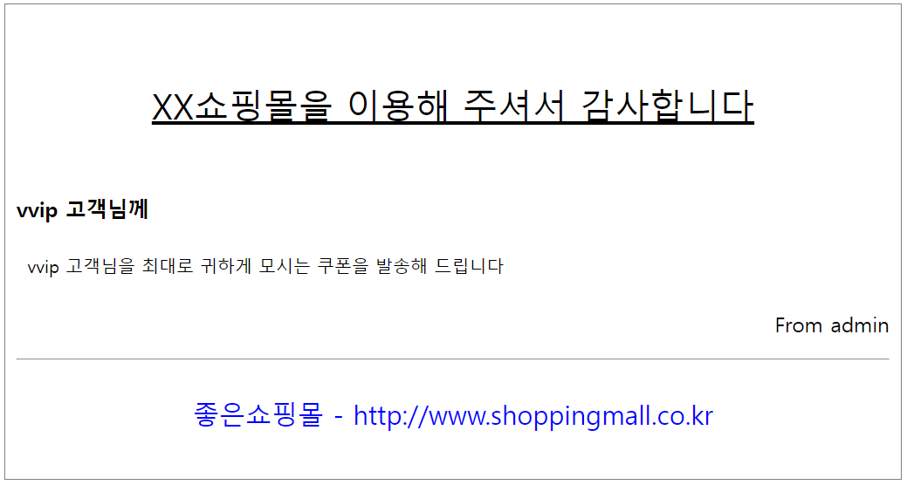

[파일명] 1. 화면구현평가2.html
2. 화면구현평가2.css,
3. 실행화면은 화면구현2.png
[결과물 제출] 위의 파일을 압축한 훈련생성명_화면구현2.zip

- position 속성 : ①absolute 속성값 ②fixed 속성값 ③static 속성값 ④relative 속성값 ⑤relative와 absolute의 혼합 사용
- 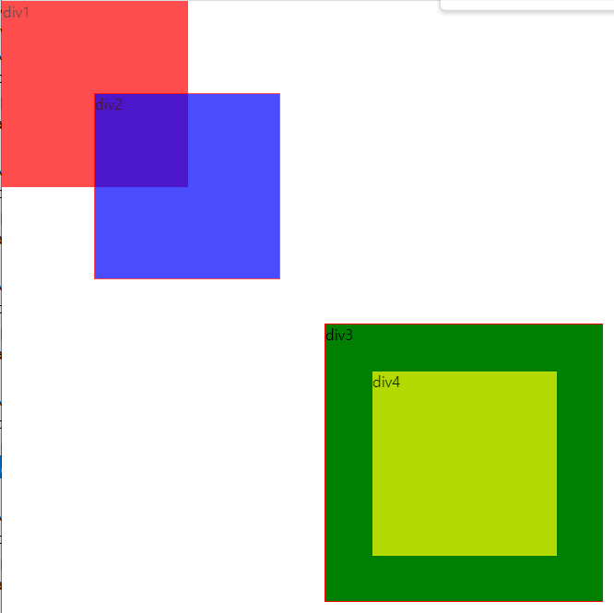
<!DOCTYPE html>
<html lang="en" xmlns="http://www.w3.org/1999/xhtml">
<head>
<meta charset="utf-8" />
<title></title>
<style>
*{margin:0; padding:0;}
div{width:200px; height:200px; opacity:0.7; border:1px solid red;}
#div1{
position:absolute; /*절대좌표*/
/* 기본값은 static :블록형태로 쌓아간다. top과 left가 의미가 없다 */
top:0; left:0;
background-color:red;
}
#div2{
position:absolute;
top:100px; left:100px;
background-color:blue;
}
#div3{
position:absolute;
top:350px; left:350px;
width:300px; height:300px; background-color:green; opacity:1;
}
#div4{
position:absolute;
top:50px; left:50px;
background-color:yellow;
}
</style>
</head>
<body>
<div id="div1">div1</div>
<div id="div2">div2</div>
<div id="div3">
div3
<div id="div4" style="border:1px solid green">div4</div>
</div>
</body>
</html>
- position 속성 중 fixed 속성값 : 스크롤을 해도 화면상에서 움직이지 않고 fixed된다
<!DOCTYPE html>
<html lang="en" xmlns="http://www.w3.org/1999/xhtml">
<head>
<meta charset="utf-8" />
<title></title>
<style>
*{margin:0; padding:0;}
div{width:200px; height:200px; opacity:0.7; border:1px solid red;}
#div1{
position:absolute; /*절대좌표*/
top:0; left:0;
background-color:red;
}
#div2 {
position: fixed; /*고정좌표*/
top: 100px;
left: 100px;
background-color: blue;
}
#div3 {
position: absolute;
top: 350px;
left: 350px;
width: 300px;
height: 300px;
background-color: green;
opacity: 1;
}
#div4{
position:absolute;
top:50px; left:50px;
background-color:yellow;
}
</style>
</head>
<body>
<div id="div1">div1</div>
<div id="div2">div2</div>
<div id="div3">
div3
<div id="div4" style="border:1px solid green">div4</div>
</div>
</body>
</html>

- position 속성 중 relative 속성값
<!DOCTYPE html>
<html lang="en" xmlns="http://www.w3.org/1999/xhtml">
<head>
<meta charset="utf-8" />
<title></title>
<style>
div {width: 100px;height: 100px;border: 1px solid gray;}
#yellow {
background-color: yellow;
width: 300px;
height: 300px;
margin: 0 auto;
position: relative; /*상대좌표(원래 있을 위치 기준)*/
top: 50px;
}
#green {
background-color: green;
position: absolute;
top: 50px;
left: 100px;
}
#red {
background-color: red;
position: absolute;
top: 160px;
left: 100px;
}
</style>
</head>
<body>
<div id="yellow">
yellow
<div id="green">green</div>
<div id="red">red</div>
</div>
</body>
</html>

- float 속성 : position 속성과 함께 요소의 위치를 설정하기 위한 속성
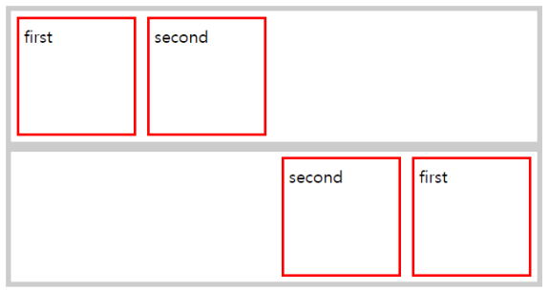
<!DOCTYPE html>
<html lang="en" xmlns="http://www.w3.org/1999/xhtml">
<head>
<meta charset="utf-8" />
<title></title>
<style>
#row1, #row2{
width:500px; margin:0 auto;
border: 5px solid lightgray;
overflow: hidden;
}
#row1 #first, #row1 #second {
width:100px; height:100px;
float: left;
margin: 5px; padding: 5px;
border: 1px solid red;
}
#row2 #first, #row2 #second {
width:100px; height:100px;
float: right;
margin: 5px; padding: 5px;
border: 1px solid blue;
}
</style>
</head>
<body>
<div id="row1">
<div id="first">first</div>
<div id="second">second</div>
</div>
<div id="row2">
<div id="first">first</div>
<div id="second">second</div>
</div>
</body>
</html>

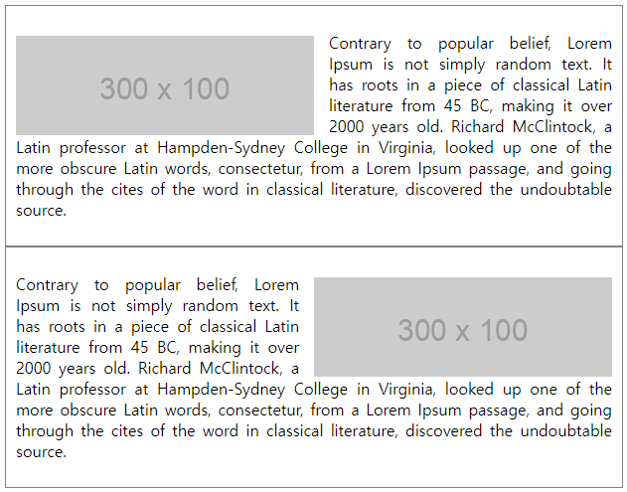
<html lang="en" xmlns="http://www.w3.org/1999/xhtml">
<head>
<meta charset="utf-8" />
<title></title>
<style>
#contain1, #contain2{
width:600px; margin:0 auto; border:1px solid gray;
padding:10px; text-align:justify;
}
#contain1 img{float:left; margin:20px 15px 0 0;}
#contain2 img{float:right; margin: 20px 0 0 15px;}
</style>
</head>
<body>
<div id="contain1">
<img src="https://via.placeholder.com/300x100" />
<p>
Contrary to popular belief, Lorem Ipsum is not simply random text. It has roots in a piece of classical Latin literature from 45 BC, making it over 2000 years old. Richard McClintock, a Latin professor at Hampden-Sydney College in Virginia, looked up one of the more obscure Latin words, consectetur, from a Lorem Ipsum passage, and going through the cites of the word in classical literature, discovered the undoubtable source.
</p>
</div>
<div id="contain2">
<img src="https://via.placeholder.com/300x100" />
<p>
Contrary to popular belief, Lorem Ipsum is not simply random text. It has roots in a piece of classical Latin literature from 45 BC, making it over 2000 years old. Richard McClintock, a Latin professor at Hampden-Sydney College in Virginia, looked up one of the more obscure Latin words, consectetur, from a Lorem Ipsum passage, and going through the cites of the word in classical literature, discovered the undoubtable source.
</p>
</div>
</body>
</html>
[Quiz] HTML, CSS를 활용해 다음 예시 화면을 설계하여 구현하시오.
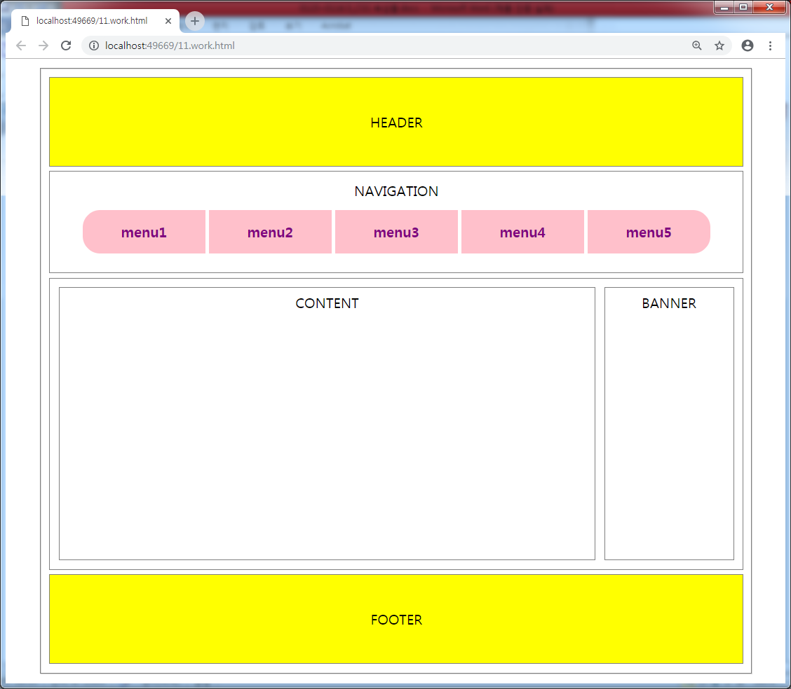
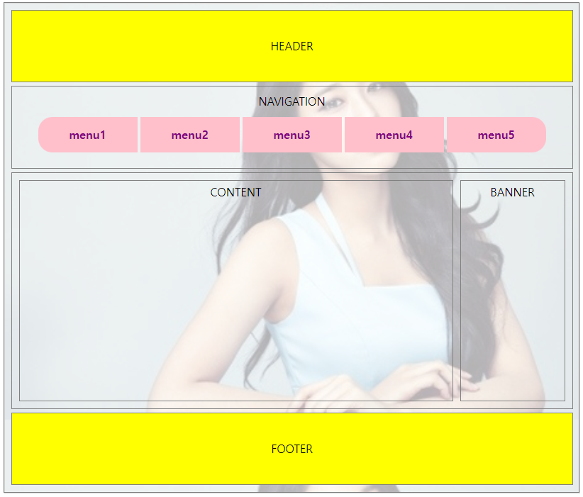
또는
브라우저의 넓이를 넓히면 화면가운데로
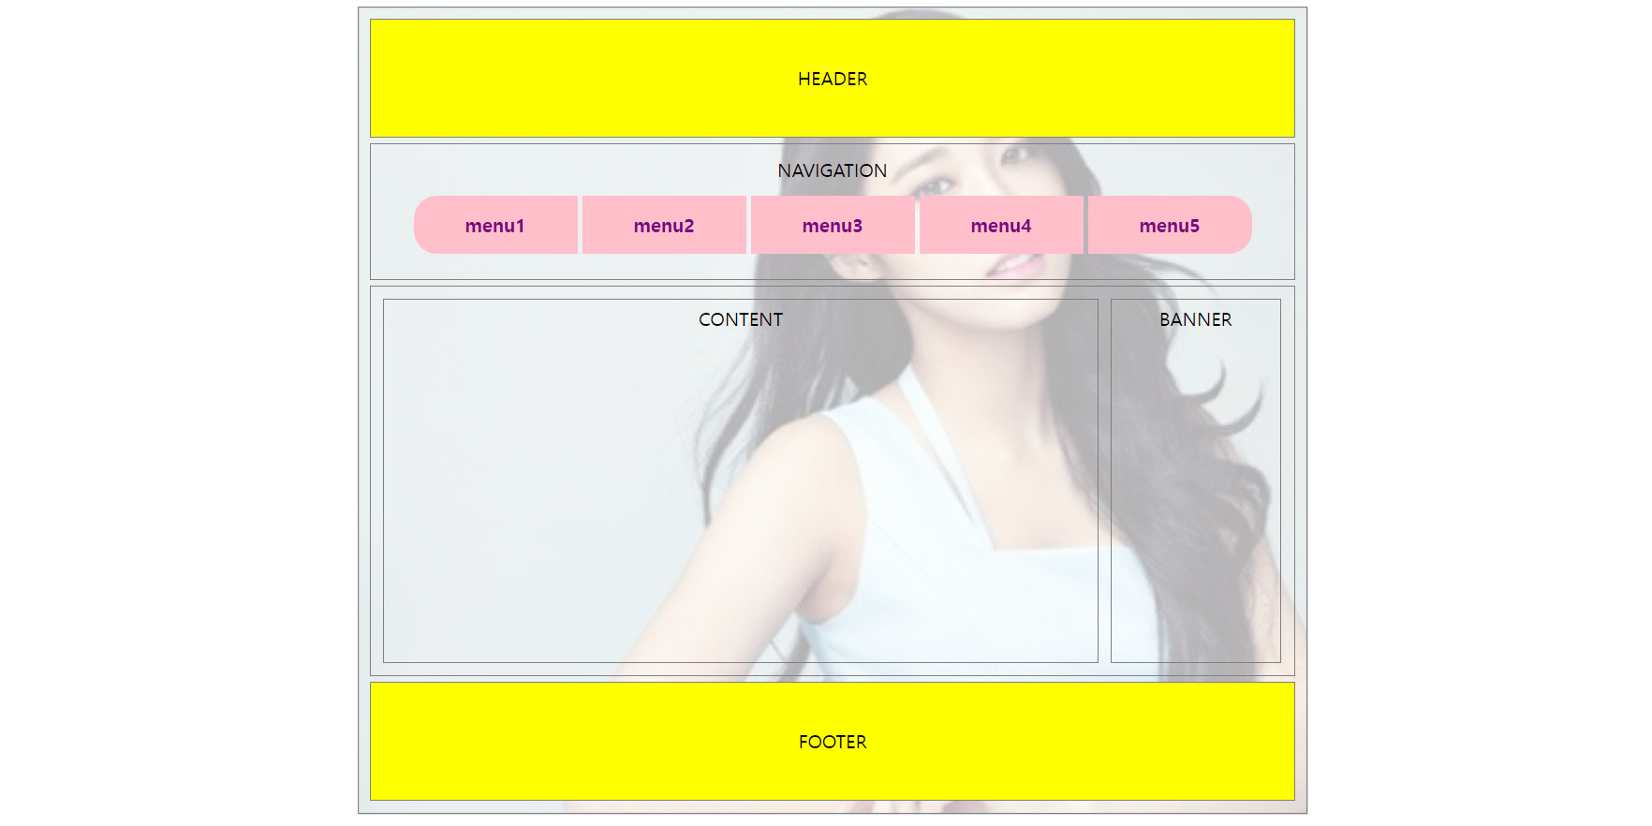
[파일명] quiz.html, quiz.css

